

ДОКЛАД НА КОМИСИЯТА ДО ЕВРОПЕЙСКИЯ ПАРЛАМЕНТ И СЪВЕТА

относно изпълнението и резултатите през 2016 г. на програмата „Перикъл 2020“ за защита на еврото срещу фалшифициране

1. **Общи положения**

Програмата „Перикъл 2020“ (по-нататък „програмата“) е програма за обмен, помощ и обучение за защита на еврото срещу фалшифициране. Тя заменя програмата „Перикъл“, която беше създадена през 2001 г. и обхващаше периода 2002—2013 г. Новата програма беше създадена с **Регламент (ЕС) № 331/2014 на Европейския парламент и на Съвета от 11 март 2014 г.**[1]**. С Регламент (ЕС) № 2015/768 на Съвета от 11 май 2015 г. нейното прилагане бе разширено, за да обхване неучастващите държави членки**[2]. С Регламент (ЕС) № 331/2014 срокът на програмата се установява до 31 декември 2020 г. По силата на член 13, параграф 3**от Регламента от Комисията** се изисква да представя на Европейския парламент и на Съвета годишна информация за резултатите от програмата. Чрез настоящия трети годишен доклад това изискване се изпълнява за 2016 г.

1. **Изпълнение на програмата „Перикъл“ и резултати от проявите, за които са отпуснати средства през 2016 г.**

Годишният бюджет за изпълнението на програмата през 2016 г. беше определен в размер на 1 038 500 евро и беше финансиран от бюджетен ред 01. 020400 от общия бюджет на Европейския съюз за 2016 г. През 2016 г. бяха отпуснати средства на обща стойност 1 029 353,87 евро. Програмата се изпълнява чрез съфинансирани прояви (безвъзмездни средства), идващи от компетентните органи на държавите членки, както и чрез „Действия на Комисията“, организирани пряко от Комисията.

Изпълнението на програмата отразяваше ангажимента на държавите членки и на Комисията да защитават еврото срещу фалшифициране. Обсъжданията на многогодишната стратегия на заседанията на експертната група по проблемите на фалшифицирането на еврото (ЕГПФЕ) позволиха през 2016 г. да се отпуснат средства в размер на 99,12 % от цялостния бюджет. С цел пълно и ефективно използване на наличните бюджетни кредити за поети задължения, сумата от 45 083,16 евро е била прехвърлена от безвъзмездни средства към действията на Комисията. През 2016 г. по програмата бяха финансирани общо 13 проекта[3]. Като цяло, успешно бяха отпуснати 9 транша с безвъзмездни средства по заявления, подадени от компетентните органи на държавите членки. Това е същият брой, както през 2015 г. Бяха финансирани също 4 прояви на Комисията срещу 3 такива през предходната година. През 2016 г. бяха осъществени 4 прояви, а 9 такива са в процес на осъществяване или ще бъдат осъществени през 2017 г. и по-късно.

**Диаграма I и Диаграма II: Брой прояви по държави членки и вид на финансираната проява (прояви, за които са отпуснати средства през 2016 г., вж. приложение I)[4]**

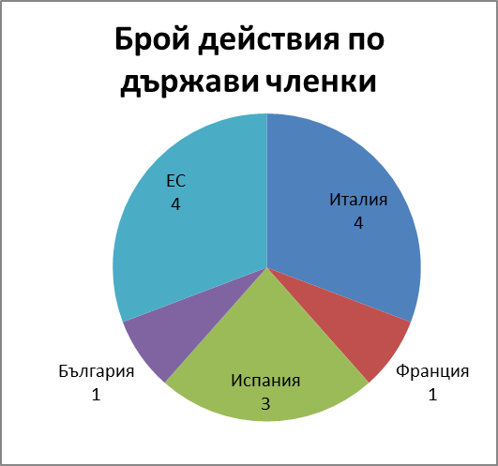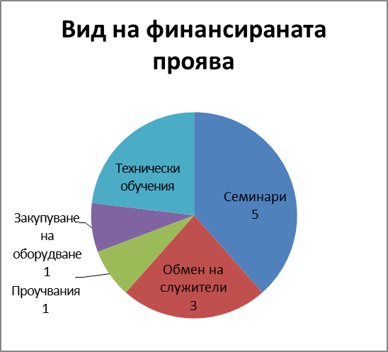

През 2016 г. заявления за финансиране по програмата са подали четири държави членки, а именно Италия, Франция , Испания и България. Това отразява до голяма степен факта, че държавите, които са най-силно засегнати от фалшифицирането на еврото, използват средства по програмата „Перикъл“ най-често. Освен това български орган за пръв път подаде заявление по програмата.

Проявите, за които бяха поети задължения през 2016 г., включваха пет семинара/конференции, три технически обучения, три обмена на служители, едно проучване и едно закупуване на оборудване.

Проявите се осъществяват[5] както в ЕС, така и извън него, в зависимост от конкретните нужди за защита на еврото срещу фалшифициране. От началото си програмата укрепи своя регионален подход чрез организирането на прояви, свързани с особено чувствителни региони на света. Специално внимание се отделя на Латинска Америка (2 прояви, организирани от Испания, и една от Комисията ), Югоизточна Европа (2 прояви, организирани от Италия, и 1 проява от България).

На диаграми III и IV е представено разпределението на участниците в програмата според техния произход и професионален опит.

**Диаграма III и диаграма IV: Произход и професионален опит на участниците [6] (относно проявите, за които бяха отпуснати средства през 2016 г., вж. приложение I)[7]**

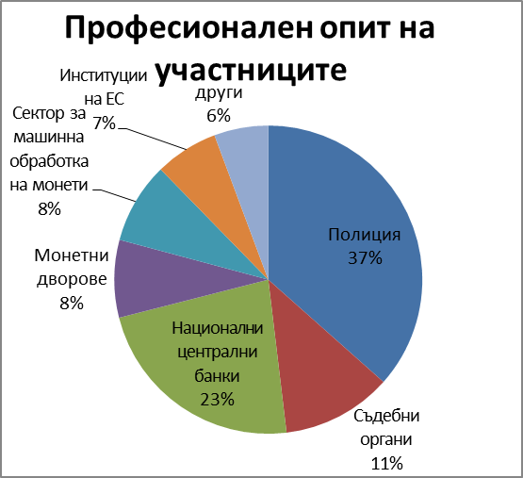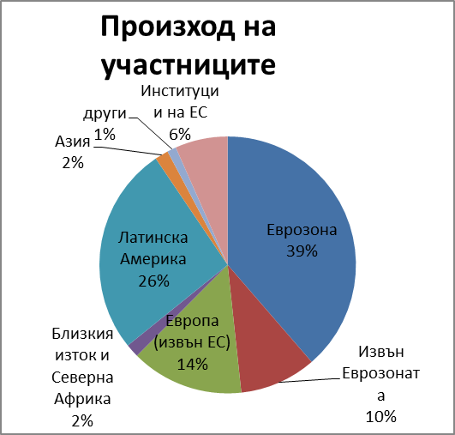

В проявите, за които бяха поети задължения през 2016 г., участваха около 528 експерти[8].

Участниците бяха от 60 държави. Сред участниците в обученията преобладават участниците от Европа (63 %): 39 % са от държави от ЕС, членки на еврозоната, докато участниците от европейски държави, които не членуват в ЕС, възлизат на 14 %, а тези, идващи от държави от ЕС, които не са членки на еврозоната са 10 %. 26 % са от държави в Латинска Америка, което представлява значително увеличение в сравнение с предходната година,[9] и понастоящем те представляват втората най-голяма група на участниците. И накрая, 2 % идват от Близкия изток и Северна Африка, а други 2 % — от Азия.

Що се отнася до професионалния опит на участниците, 37 % от общия брой представляваха членове на полицейските сили. Това масово участие се дължи на факта, че полицейските органи са на предна линия в борбата срещу фалшифицирането на еврото, като към полицейските служители се числят както разследващи служители, така и технически специалисти. Независимо от това, другите категории участници възлизаха на 63 % от общия брой, което представлява значително увеличение спрямо дела им през предходната година, който беше 47 % . По-специално, относителното участие на централните банки се увеличи значително (23 %)[10]. Освен това има непрекъсната висока степен на участие на представители на съдебната власт (11 %),[11] както и все повече представители на монетните дворове (8 %)[12]. И накрая, дейността на Комисията в рамките на „Конференцията за установяване на истинността на евромонетите“ доведе до широко участие на представители на сектора за машинна обработка на монети (CPM) (8 %), което утвърждава частния сектор като важен участник в борбата срещу фалшифицирането.

В резултат на това изпълнението на програмата отговаря на нейните транснационални и мултидисциплинарни аспекти, както се изисква от Регламент (ЕС) № 331/2014.

1. **Преглед на проявите, за които бяха отпуснати средства през 2016 г.: накратко най-важното**[13]

При изпълнението на програмата през 2016 г. се наблюдава непрестанна положителна тенденция към по-голямо разнообразие в професионалния опит на участниците през годините. В действителност, за първи път, през 2016 г. полицейските органи не представляват абсолютно мнозинство от участниците. По-конкретно, следва да се отбележи значителното нарастване на участието в проявите на централните банки, както и на съдебните органи, монетните дворове и сектора за обработване на монети . Също така поетите задължения по програмата за 2016 г. отразяват по-голямото разнообразяване на компетентните национални органи от държавите членки, кандидатстващи по програмата. Българската народна банка кандидатства за пръв път за средства по програмата „Перикъл“. Освен това, като се имат предвид приоритетите за 2016 г. на програмата,[14] могат да бъдат идентифицирани следните акценти:

*Регионално международно сътрудничество*

Програмата успя да запази и доразвие силно регионално международно сътрудничество през 2016 г.:

* Три действия се проведоха/ще се проведат в Латинска Америка, като обединяват експерти от голям брой държави от Латинска Америка.
* Три действия се проведоха/ще се проведат в Югоизточна Европа, като по този начин се запазва стабилно сътрудничество в този регион.

*Интернет/даркнет*

Няколко действия, извършени през 2016 г., бяха адресирани към заплахата от интернет/даркнет в борбата срещу фалшифицирането, съсредоточавайки се върху ефективността на техниките за разследване и необходимостта от координиран отговор на заплахата:

* Съфинансираният семинар: „Нова заплаха за фалшифицирането на еврото — Deep Web (дълбоката мрежа) и криптовалутите“, организирана от Италианската националната централна служба, ще се проведе в Рим през април 2017 г.
* Освен това този въпрос бе разгледан и на организираната от UCAMP[15]конференция „Общностна стратегия за защита на еврото в региона на Средиземноморието“, както и организираната от BIBE[16]конференция „Curso de Formación sobre Falsificación de Moneda para Expertos de Paises Iberoamericanos“.

*Проучване на нови защитни характеристики*

* През 2016 г. чрез програмата стана възможно съфинансирането на втората фаза на проучването относно „Наноструктурирани фотохромни полимери с нови защитни елементи за използване в евромонети“ като продължение на първата фаза, финансирана по-рано по бюджета за 2014 г. на програмата. Организирано от Monnaie de Paris, проучването имаше за цел да проучи разработването на нови интерактивни материали, които ще повишат защитните характеристики за бъдещите евромонети, като по този начин значително ще се намали рискът от фалшифициране на монетите.

*Класификация и/или установяване на истинността на евромонети и банкноти*

Няколко действия, извършени през 2016 г., са насочени към въпроси, свързани с класифицирането и/или установяването на истинността на евромонетите и банкнотите:

* Съфинансиран обмен на служители във връзка с класифицирането на еврото, организиран от Националната банка на Испания.
* Проява на Комисията за преодоляване на изоставането в дадена държава членка за класифицирането на еврото.
* Проява на Комисията, организирана в сътрудничество и в подкрепа на Европейския технически и научен център (ЕТНЦ), с която се предоставя обучение относно базата данни LICO, която да бъде използвана от НЦАМ (националния център за анализ на монети) на държавата членка за регистрацията на машините за обработка на монети в съответствие с член 5, параграф 2 от Регламент (ЕС) № 1210/2010[17].
* Конференция относно установяване на истинността на евро монетите, която ще включва участието на представители от сектора за машинна обработка на монети. Тази конференция, организирана като проява на Комисията в координация и в подкрепа на Европейския технически и научен център (ЕТНЦ), има за конкретна цел да повиши осведомеността и да сподели основните въпроси от интерес за всички заинтересовани страни във връзка с установяване на истинността на евро монетите и обработката на негодни за обращение евромонети съгласно Регламент (ЕС) № 1210/2010[18]. На нея ще се направи преглед и ще се разгледат перспективите за основните технически разработки за машините за обработка на монети, бъдещите предизвикателства и развитието на пазара.

1. **Осъществяване през 2016 г. на прояви, за които са поети задължения по силата на предходните бюджети на програмата**

През 2016 г. бяха осъществени 9 прояви, за които бяха поети задължения по предходните бюджети на програмата[19]. Седем от тези прояви бяха предложени от компетентните органи на държави членки, а именно Франция, Испания, Германия, Хърватия и Италия, а 2 прояви бяха по инициатива на Комисията. Проявите се състояха от 5 семинара, 3 посещения за обмен на персонал и едно проучване. Специално внимание беше отделено на Югоизточна Европа, Китай, Латинска Америка и Средиземноморието.

Важно е да се спомене по-специално 12-ата конференция за еврото в Югоизточна Европа, която бе проведена през октомври 2016 г. в Загреб, Хърватия. Тази конференция продължи цикъла от конференции за еврото в Югоизточна Европа, които бяха от жизненоважно значение за засилване на сътрудничеството между националните компетентни органи в Югоизточна Европа, където се намират няколко горещи точки по отношение на възможния транзит и производство на фалшиво евро.

1. **Заключение и следващи стъпки**

Комисията непрекъснато разпространява резултатите от проявите, подкрепяни по линия на програмата, на експертите от ЕГПФЕ. През 2016 г. се проведоха три заседания на ЕГПФЕ.

Програмата се характеризира с висока степен на взаимно съгласуване и допълване с други сходни програми и действия на равнището на Съюза, тъй като е посветена изключително на предотвратяването и борбата с една специфична форма на организираната престъпност, а именно — фалшифицирането на еврото. Това важи за програмата „Херкулес III“ на OLAF,[20] с която се защитават финансовите интереси на Съюза, и програмата в значителна степен се допълва, наред с о другото, с инструмента на ГД „Миграция и вътрешни работи“ за финансово подпомагане на полицейското сътрудничество[21], който обхваща предотвратяването и борбата с престъпността като цяло.

Програмата „Перикъл 2020“ продължава да е важно и ефективно средство за борба срещу фалшифицирането. Това се подсилва от факта, че за наличния бюджет за 2016 г. бяха изцяло поети задължения. Освен това, следните случаи показват приноса на програмата за защитата на еврото срещу фалшифициране на еврото през 2016 г.: През май 2016 г. беше приета нова наредба, обхващаща всички аспекти на операциите с евро в брой в Косово[22], след като представители от Косово участваха в няколко прояви по линия на „Перикъл 2020“[23]. Освен това, обучен по линия на „Перикъл 2020“ правоприлагащ персонал участва в унищожаването на три незаконни печатници в Колумбия и арестуването на 49 лица, заподозрени във фалшифицирането на евро в Перу през 2016 г.[24].

Тя служи като основа за подпомагане на проучвания, поддържане и развитие на сътрудничеството и обмен на най-добри практики между всички участници в борбата срещу фалшифицирането на еврото. Резултатите от изпълнението на програмата и постоянният анализ на възникващите заплахи, обсъждани от ЕГПФЕ, дават основание за 2017 г. да се формулират следните приоритети[25]:

* Подкрепа за проявите, предназначени да подобрят сътрудничеството между държавите членки, които са особено засегнати от производството или разпространението на фалшификати.
* Насърчаване на сътрудничество с органите на трети държави, където има подозрения или доказателства, че на територията им се произвеждат фалшиви евро.
* Запазване на ефикасна рамка за защита на еврото в Югоизточна Европа.
* Нови развития: техническо развитие в областта на машините за обработка на монети, разпространението на фалшификати и висококачествени компоненти по интернет, както и нарастващият интерес за фалшифицирането на еврото от страна на криминално проявени лица, намиращи се в трети държави.

1. Регламент (ЕС) № 331/2014 на Европейския парламент и на Съвета за създаване на програма за обмен, помощ и обучение за защита на еврото срещу фалшифициране (програма „Перикъл 2020“) ( (ОВ L 103, 5.4.2014 г., стр. 1)). Този регламент отменя Решенията на Съвета 2001/923/ЕО, 2006/75/ЕО и 2006/849/ЕО.
2. Регламент (ЕС) 2015/768 на Съвета от 11 май 2015 г. за разширяване спрямо неучастващите държави членки на приложението на Регламент (ЕС) № 331/2014 на Европейския парламент и на Съвета за създаване на програма за обмен, помощ и обучение за защита на еврото срещу фалшифициране (програма „Перикъл 2020“) (ОВ L 121, 14.5.2015 г., стр. 1).
3. Цялостен преглед на проявите в рамките на програмата „Перикъл“, за които бяха отпуснати средства през 2016 г., се съдържа в приложение I.
4. Всички данни се отнасят както за прояви, осъществени през 2016 г., така и за прояви, които са в процес на осъществяване или ще бъдат осъществени след 2016 г.
5. Осъществяването на някои прояви продължава и през 2017 г.
6. Втората категория включва, наред с останалото, Интерпол, персонал от националните министерства и от представителствата, както и от академичните институции.
7. Всички данни се отнася както за прояви, осъществени през 2016 г., така и за прояви, които са в процес на осъществяване или ще бъдат осъществени след 2016 г.
8. 174 експерти участваха в прояви, осъществени през 2016 г., и 354 експерти участваха в прояви, които ще се осъществяват след 2016 г.
9. Това представлява увеличение в сравнение с техния дял от 14 % по време на изпълнението на програмата „Перикъл“ през 2015 г., COM/2016/419 final.
10. Това представлява увеличение в сравнение с техния дял от 19 % по време на изпълнението на програмата „Перикъл“ през 2015 г., COM/2016/419 final.
11. Това представлява увеличение в сравнение с техния дял от 10 % по време на изпълнението на програмата „Перикъл“ през 2015 г., COM/2016/419 final.
12. Това е увеличение с 5 процентни пункта спрямо изпълнението на програма „Перикъл“ за 2015 г. (вж. COM(2016) 419 final).
13. Цялостен преглед на проявите в рамките на програмата „Перикъл“, за които бяха поети задължения през 2016 г., се съдържа в приложение I.
14. Приоритетите са установени в годишната работна програма, приложена към Решение C(2016) 316 на Комисията от 27 януари 2016 г. относно приемането на работната програма за 2016 г. на програмата „Перикъл 2020“.
15. Ufficio Centrale Antifrode dei Mezzi di Pagamento.
16. Brigada de Investigacion del Banco de Espana.
17. Списъкът с машините за обработка на монети се явява ИТ инструмент, разработен от ГД „Икономически и финансови въпроси“ за управление и мониторинг на „консолидиран списък с машините за обработка на монети, които са преминали теста успешно или за които е внесена декларация за съответствие“ съгласно член 5, параграф 2 от Регламент (ЕС) № 1210/2010. С ИТ инструмента ще се подкрепи определеният национален орган на държавите членки по прилагането на регламента и на този орган се дава възможност да изпрати „Протокола от теста за разпознаване“ на ЕТНЦ.
18. ОВ L339, 22.12.2010 г.
19. Цялостен преглед на проявите в рамките на програмата „Перикъл“, за които са поети задължения по силата на предходни бюджети на програмата „Перикъл 2020“, но които бяха осъществени през 2016 г., се съдържа в приложение II.
20. Регламент (ЕС) № 250/2014 на Европейския парламент и на Съвета от 26 февруари 2014 г. за създаване на програма за насърчаване на дейности в областта на защитата на финансовите интереси на Европейския съюз (програма „Херкулес III“) и за отмяна на Решение № 804/2004/ЕО (OВ L 84, 20.3.2014 г., стр. 6).
21. Регламент (ЕС) № 513/2014 на Европейския парламент и на Съвета от 16 април 2014 г. за създаване на инструмента за финансово подпомагане на полицейското сътрудничество, предотвратяването и борбата с престъпността и управлението на кризи като част от фонд „Вътрешна сигурност“ и за отмяна на Решение 2007/125/ПВР на Съвета (ОВ L 150, 20.5.2014 г., стр. 93).
22. Това название не засяга позициите по отношение на статута и е съобразено с Резолюция 1244/1999 на Съвета за сигурност на ООН и становището на Международния съд относно обявяването на независимост от страна на Косово.
23. Информация, получена след консултации с органите в Косово в рамките на оценката в средата на периода на програмата „Перикъл 2020“.
24. Информация, получена от Европол и Brigada de Investigacion del Banco de España по време на срещата на ЕГПФЕ на 16 март 2017 г..
25. Приоритетите на програмата за 2017 г. са важна част от годишната работна програма, приложена към Решение C(2016) 8778 final на Комисията от 3 януари 2017 г. относно приемането на годишната програма за 2017 г. на програмата „Перикъл 2020“.